 | ИСПОЛНИТЕЛЬНЫЙ КОМИТЕТ МАМАДЫШСКОГО    МУНИЦИПАЛЬНОГО РАЙОНА  РЕСПУБЛИКИ ТАТАРСТАН  ул.М.Джалиля, д.23/33, г. Мамадыш,  Республика Татарстан, 422190 |  | ТАТАРСТАН РЕСПУБЛИКАСЫНЫҢ  МАМАДЫШ МУНИЦИПАЛЬ  РАЙОНЫНЫҢ БАШКАРМА КОМИТЕТЫ  М.Җәлил ур, 23/33 й., Мамадыш ш.,  Татарстан Республикасы, 422190
 | Тел.: (85563) 3-15-00, 3-31-00, факс 3-22-21, e-mail: mamadysh.ikrayona@tatar.ru, www.mamadysh.tatarstan.ru
 | Постановление  № 334 |  | Карар  «01 » 09 2025 ел
«Дәүләт һәм муниципаль хезмәтләрнең (функцияләрнең)
Бердәм порталы» федераль дәүләт мәгълүмат системасыннан
файдаланып, цифрлы кире элемтәнең бердәм тәрәзәсе
функциональлеге өлешендә гражданнар мөрәҗәгатьләре һәм
хәбәрләре белән эшләү турында

Татарстан Республикасы Президентының 2020 елның 18 июлендәге «Татарстан Республикасында «Төбәк белән идарә итү үзәге» проекты турында» 223 номерлы күрсәтмәсен гамәлгә ашыру максатларында, Татарстан Республикасы Министрлар Кабинетының 28.04.2021 елның 28 апрелендәге «Татарстан Республикасында «Төбәк белән идарә итү үзәге» проектын гамәлгә ашыру буенча проект офисы турындагы 289 номерлы карары һәм «Бердәм дәүләт һәм муниципаль хезмәтләр (функцияләр) порталы» федераль дәүләт мәгълүмат системасыннан файдаланып, гражданнар мөрәҗәгатьләре һәм хәбәрләре белән эшләү регламентының цифрлы элемтәнең бердәм тәрәзәсе функциональ өлеше нигезендә Татарстан Республикасы Мамадыш муниципаль районы Башкарма комитеты
к а р а р б и р ә:
1. Түбәндәгеләрне расларга:
1) «Бердәм дәүләт һәм муниципаль хезмәт күрсәтүләр (функцияләр) порталы» федераль дәүләт мәгълүмат системасы аша мөрәҗәгать итүчеләрдән кергән мөрәҗәгатьләрне һәм хәбәрләрне цифрлы кире элемтәнең бердәм тәрәзәсенең (алга таба - система, ПОС системасы), карау тәртибе 1нче кушымта нигезендә;
2) ПОС кулланучыларыннан килә торган мөрәҗәгатьләр һәм хәбәрләр белән эшләү өчен җаваплы вазыйфаи затлар исемлеге 2 нче кушымта нигезендә.
2. Башкарма комитет җитәкчесенең беренче урынбасарына, Башкарма комитет җитәкчесе урынбасарларына, башкарма комитет бүлекләре башлыкларына, ПОС кулланучыларыннан керә торган мөрәҗәгатьләрне караганда, «Россия Федерациясе гражданнарының мөрәҗәгатьләрен карау тәртибе турында» 2006 елның 2 маендагы 59-ФЗ номерлы Федераль закон һәм әлеге карар белән расланган тәртип белән эш итәргә, шулай ук мөрәҗәгатьләрне карау һәм үтәү срокларының үтәлешен тикшереп торуны тәэмин итәргә.
3. Башкарма комитеты эшләре идарәчесенә түбәндәгеләрне эшләргә:
1) системадан файдаланучылардан керә торган мөрәҗәгатьләрне карау тәртибенең һәм срокларының үтәлешен тикшереп торуны тәэмин итәргә;
2) формаль якын килү һәм ПОС системасы кулланучыларыннан керә торган мөрәҗәгатьләрне карау срокларын бозган вазыйфаи затларны дисциплинар җаваплылыкка тарту чараларын күрергә.
4. Әлеге күрсәтмәнең үтәлешен тикшереп торуны Мамадыш муниципаль районы Башкарма комитетының эшләр идарәчесе И.Р. Шәфеевка йөкләргә.

Җитәкче Р.М. Гарипов

Мамадыш муниципаль районы Башкарма комитетының
«01» 09 2025ел, № 334 карарына
1нче кушымта

«Бердәм дәүләт һәм муниципаль хезмәт күрсәтүләр (функцияләр) порталы» федераль дәүләт мәгълүмат системасы аша мөрәҗәгать итүчеләрдән кергән мөрәҗәгатьләрне һәм хәбәрләрне цифрлы кире элемтәнең бердәм тәрәзәсенең (алга таба - система, ПОС системасы), карау тәртибе

Әлеге тәртип «Бердәм дәүләт һәм муниципаль хезмәт күрсәтүләр (функцияләр) порталы» федераль дәүләт мәгълүмат системасы аша мөрәҗәгать итүчеләрнең мөрәҗәгатьләре һәм хәбәрләре белән эш регламентын цифрлы кире элемтәнең бердәм тәрәзәсе функциональлеге өлешендә тасвирлаудан гыйбарәт (алга таба - система, ПОС системасы), ПОСның төрле кулланучыларының гамәлләрен билгели.

Мамадыш муниципаль районы башкарма комитетына мөрәҗәгать итүчеләрдән системага керүче мөрәҗәгатьләрне караганда, түбәндәге билгеләмәләр кулланыла:
Дәүләт һәм муниципаль хезмәтләрнең бердәм порталы (ЕПГУ) - «Дәүләт һәм муниципаль хезмәтләрнең (функцияләрнең) бердәм порталы» федераль дәүләт мәгълүмат системасы»;
гражданның яисә юридик затның мөрәҗәгате (мөрәҗәгать) - электрон документ рәвешендә «Россия Федерациясе гражданнарының мөрәҗәгатьләрен карау тәртибе турында» 2006 елның 02 маендагы 59-ФЗ номерлы Федераль закон (алга таба - 59-ФЗ номерлы Федераль закон) нигезендә җибәрелгән тәкъдим, гариза, шикаять;
кичектереп торылу - мөрәҗәгатьләрне эшкәртү процессының кайсы да булса этабында яисә мөрәҗәгатьне эшкәртүнең гомуми срогын арттыру;
фаст-трек - хәбәрләрнең аерым төре һәм категориягә, подкатегориягә яисә хәбәр фактына характеристика, хәбәр эшкәртү процессы 10 көнгә караганда тизрәк башкарылырга тиеш, дип күрсәтә;
роле - ПОС акчаларыннан файдаланып мөрәҗәгатьләрне караганда вазыйфаи затка бирелә торган вәкаләтләр күләме;
УКЭП - көчәйтелгән квалификацияле электрон имза;
УНЭП – көчәйтелгән квалификацияләнмәгән электрон имза.
2. ПОС кулланучыларның роле.
ЛКО администраторы (оешманың шәхси кабинеты) - функциясендә ЛКОны көйләү, өстәмә/алу, аларга рольләр билгеләү керә торган тиешле зат. Хәбәрләрне эшкәртүдә катнашмый.
ОГ (ПОСның элеккеге версиясендә - «вәкаләтле региональ» һәм «вәкаләтле муниципаль») - дәүләт хакимиятенең башкарма органы яисә җирле үзидарә органы хезмәткәре, ул тавыш бирү төрен рәсмиләштерү һәм кодын формалаштыру вариантын формалаштыру функциясенә ия, шулай ук проектлар буенча сораштырулар, гавами тыңлаулар, иҗтимагый фикер алышулар һ.б. булдыру, хакимият органнары белән турыдан-туры линияләр үткәрү буенча.
ПОСта «вәкаләтле муниципаль» роле сораштырулар, фикер алышулар, турыдан-туры линияләр, ОО/ПС, гражданнар проектлары буенча рейтинглар, проектлар буенча тавыш бирү, төзекләндерү объектлары буенча тавыш бирү һәм яңалыклар төзүне һәм үзгәртүне күздә тота.
Мөрәҗәгать итүче - мөрәҗәгатьне яисә ПОСка хәбәр җибәргән физик яисә юридик зат.
Координатор — мөрәҗәгатьләрне эшкәртү процессын оештыруны башкарырга вәкаләтле вазыйфаи зат, шул исәптән башкаручылар арасында мөрәҗәгатьләрне бүлү функцияләрен башкаручы.
Түбәндәге функцияләрне башкара:
- җаваплы башкаручылар буенча мөрәҗәгатьләрне бүлә;
- җаваплы башкаручылар тарафыннан мөрәҗәгатьләрне башкару срокларының һәм сыйфатының үтәлешен тикшереп тора;
- җаваплы башкаручыларга, башкаручының җавабы формаль характерда булса, фото чынбарлыктагы вакытка яисә кулланучы мөрәҗәгатендә бәян ителгән урынга туры килмәсә, мөрәҗәгатьләрне кабат карауга кайтара.
Координатор һәр кергән мөрәҗәгатькә гамәлләрнең бер вариантын сайлый:
- Башкаручыны билгеләргә;
- мөрәҗәгатьне ведомство буйсынуындагы оешмага тапшырырга. 59-ФЗ номерлы Федераль закон буенча мөрәҗәгатьләрне эшкәрткәндә башка оешмага күчерү срогы 7 календарь көннән артмый;
- килгән мөрәҗәгатьне кабул итү/раслау турында карар җибәрергә;

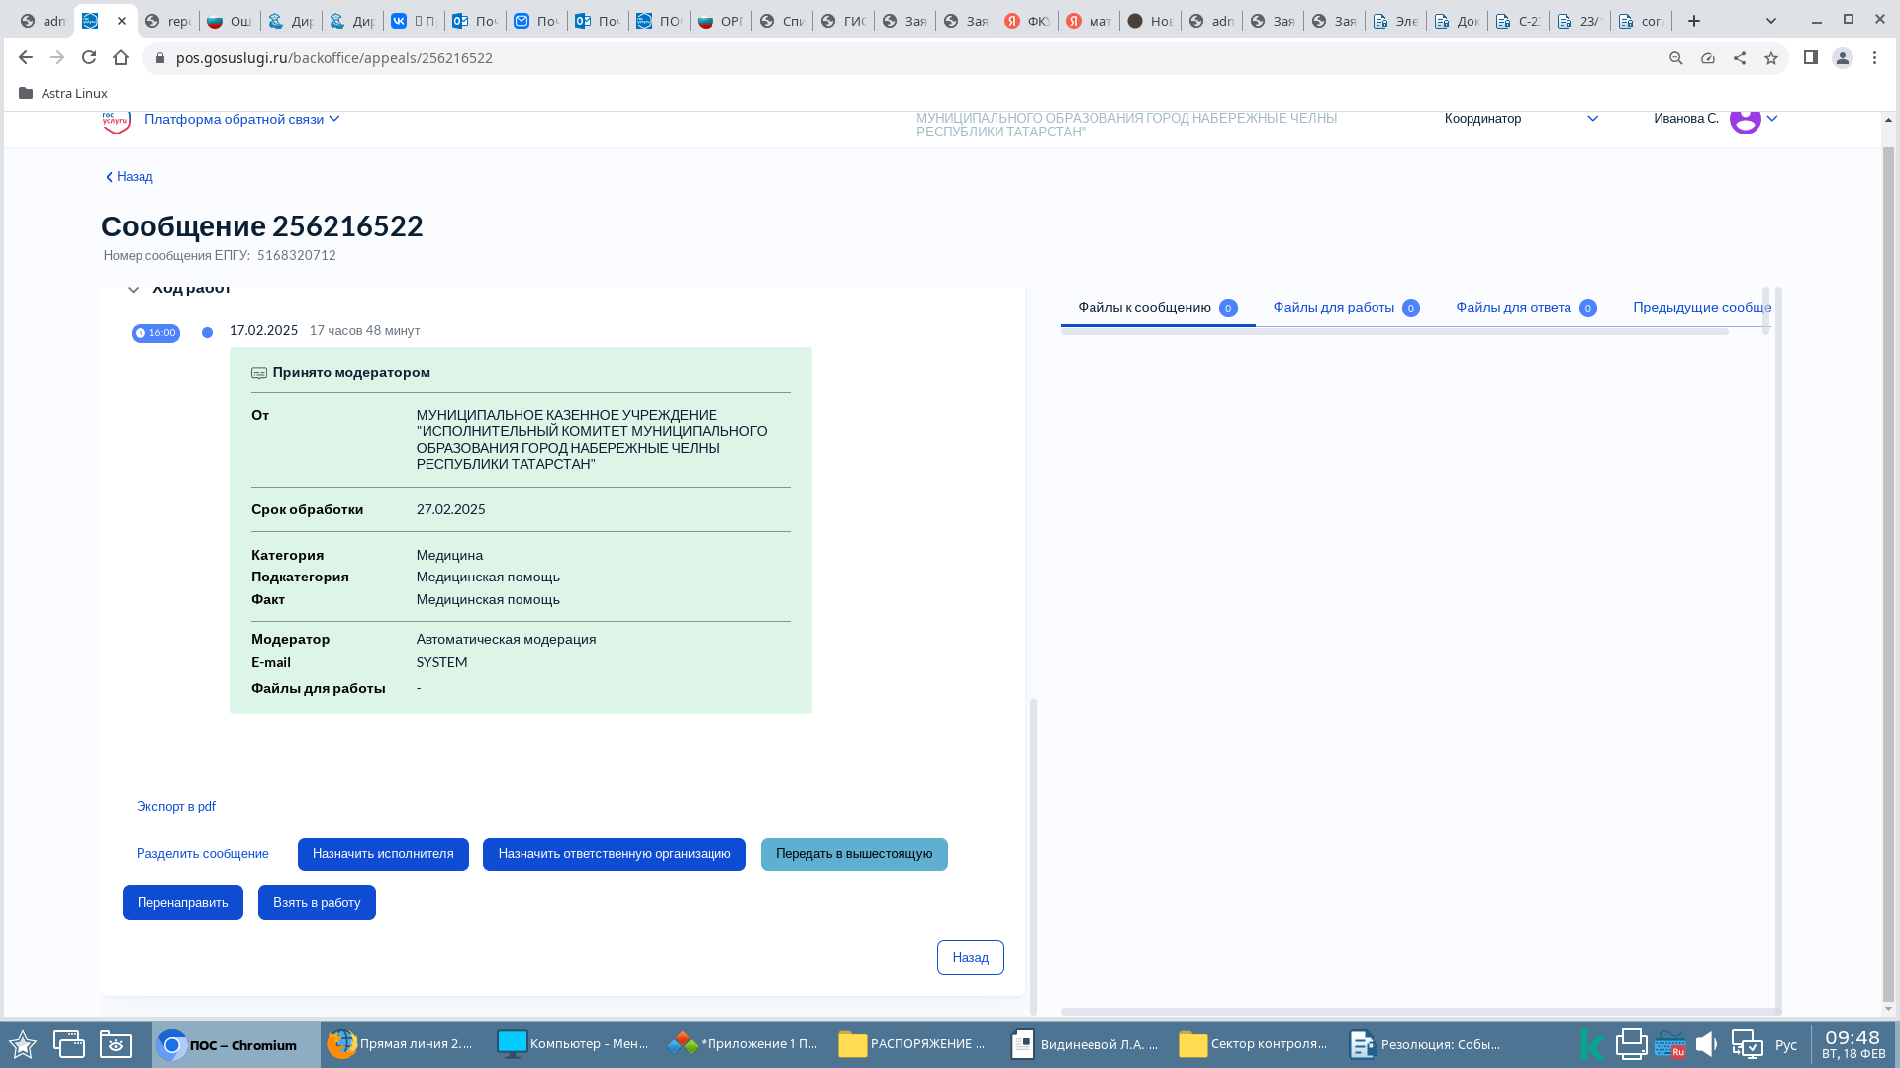

Башкаручы — мөрәҗәгатьләрне карауны һәм аларга җаваплар әзерләүне башкарырга вәкаләтле вазыйфаи зат.
Түбәндәге функцияләрне башкара:
- вазыйфаи бурычлары буенча килгән мөрәҗәгатьләрне көн саен күзәтеп тора;
- карау һәм оператив башкаруны оештыру өчен мөрәҗәгатьләр кергән вакыттан алып бер эш көне эчендә мәгълүматны җитәкчегә җиткерә;
- мөрәҗәгатьләрне үтәү эшен оештыру өчен чаралар күрә:
- кирәк булганда мөрәҗәгатьләрне башкару өчен ведомство буйсынуындагы оешмага юнәлтә;
- махсуслаштырылган оешмаларны җәлеп итеп, урынга чыгу проблемасын өйрәнү өчен киңәшмә оештыра;
- җавап проектын әзерли һәм җитәкчегә килештерүгә тапшыра;
- системада фотоотчет кушымтасы белән башкару турында шәрехләр урнаштыра, белдерү статусын үзгәртә.
Башкаручы гамәлләрнең түбәндәге вариантларыннан берсен сайларга тиеш:
- эшкә алырга (мөрәҗәгать итүчегә җавап проектын әзерләргә);
координациягә кайтарырга.

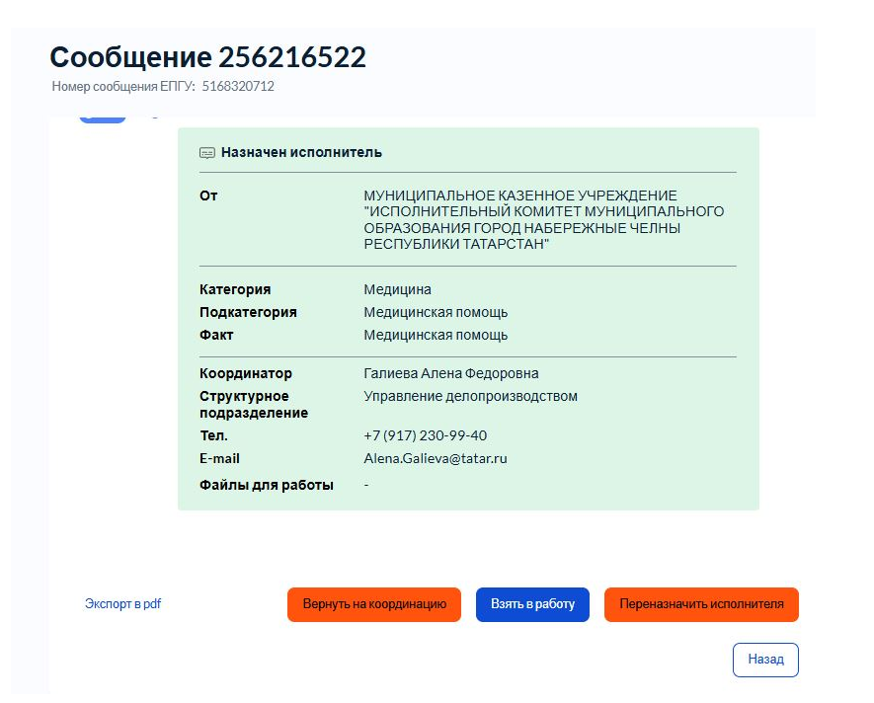

Башкаручы мөрәҗәгатьне объектив, һәрьяклап һәм вакытында карауны тәэмин итәргә, шул исәптән кирәк булган очракта мөрәҗәгатьне карау өчен кирәкле документларны һәм материалларны башка органнарда һәм оешмаларда соратып алырга тиеш, моңа Россия Федерациясе законнары таләпләре нигезендә мондый соратуны җибәрү мөмкин булмаган органнардан тыш (мәсәлән: судлар, сорау алу органнары, алдан тикшерү органнары һ.б.).
Мөрәҗәгатькә җавап әзерләгәндә башкаручы җавапның бер төрен сайларга тиеш (»хәл ителде«,» хәл ителмәде«,» кичектерелде«,»кире кагылды").
Җавапның «кичектерелде» төрен сайлаганда, башкаручы мөрәҗәгатьне карау кичектерелгән датаны күрсәтергә һәм мөрәҗәгать итүчегә арадаш җавапны җибәрергә тиеш.
Җитәкче-органның яисә оешманың мөрәҗәгатьләргә әзерләнгән җавапларны килештерүне һәм раслауны гамәлгә ашырырга вәкаләтле вазыйфаи заты.
Килештерүче зат (җитәкче), башкару сыйфатын, фотоотчетын һәм башкаруның күрсәтелгән срокларын исәпкә алып, запросларны раслый яисә кире кага.
Түбәндәге карарларның берсен кабул итә:
- әзерләнгән җавапны килештерергә (кирәк булганда Килештерү алдыннан әзерләнгән җавап тексты үзгәртелергә мөмкин) яисә мөрәҗәгатьне ведомствога карамаган оешмага күчерү турында карарны;
- мөрәҗәгатькә яисә юнәлтү турындагы карарга әзерләнгән җавапны кире кагарга (мөрәҗәгать эшләп бетерү өчен башкаручыга кире кайтарыла);
- җавапны җитәкче ролендәге башка кулланучыга Килештерү хокукын тапшырырга.
Раслаучы зат (җитәкче), башкару сыйфатын, фотоотчетын һәм башкаруның күрсәтелгән срокларын исәпкә алып, запросларны раслый яисә кире кага.
Җитәкче һәр мөрәҗәгать буенча түбәндәге карарларның берсен кабул итә:
- әзерләнгән җавапны яисә мөрәҗәгатьне ведомствога карамаган оешмага юнәлтү турында карарны расларга. 59-ФЗ номерлы Федераль закон буенча мөрәҗәгатьләргә җавапларны раслаганда көчәйтелгән квалификацияле электрон имза (ЭЦП) кулланырга кирәк. Әзерләнгән җавап расланганнан соң, ул автомат рәвештә мөрәҗәгать итүчегә дәүләт хезмәтләре порталындагы шәхси кабинетына һәм мөрәҗәгать итүченең шәхси кабинетында күрсәтелгән электрон почтага җибәрелә. Кирәк булганда раслау алдыннан әзерләнгән җавап тексты үзгәртелергә мөмкин;
- мөрәҗәгатькә яисә юнәлтү турындагы карарга әзерләнгән җавапны кире кагарга (мөрәҗәгать эшләп бетерү өчен башкаручыга кире кайтарыла);
- җавапны раслау хокукын җавапларны расларга вәкаләтле җитәкче ролендәге башка кулланучыга тапшыру.
Куратор-мөрәҗәгатьләрне эшкәртү процессын, шулай ук белешмәләрне анализлау һәм статистик хисап әзерләү функцияләрен тикшереп торырга вәкаләтле вазыйфаи зат.
Түбәндәге функцияләрне башкара:
- җаваплы башкаручыларның мөрәҗәгатьләрне үтәү срокларының үтәлешен һәм сыйфатын тикшереп тора;
- җаваплы башкаручыларга мөрәҗәгатьләрне кабат карауга кайтара, әгәр башкаручының җавабы формаль характерда булса, фотолар кулланучы мөрәҗәгатендә бәян ителгән реаль вакытка яки урынга туры килмәсә.
Бер кулланучы поста берьюлы берничә рольне берләштерә ала.
3. Хәбәрләрне эшкәртү үзенчәлекләре.
Мөрәҗәгать итүче тарафыннан 59-ФЗ номерлы Федераль закон нигезендә эшкәртелергә тиешле мөрәҗәгатьнең (хәбәр түгел) бирелгәнлеген билгеләү поста автомат рәвештә башкарыла (мөрәҗәгать карточкасында «59-ФЗ»билгесе күрсәтелә).
ПОС ка кергән мөрәҗәгатьләр системада теркәлгән көннән алып 30 көн эчендә эшкәртелә. Эшкәртү процессының һәр этабында мөрәҗәгатьнең булу вакыты мөрәҗәгатьне эшкәртүнең гомуми срогыннан өлеш буларак билгеләнә. Җавапны «кичектерелде» төрен кулланып әзерләү 1 тапкырдан артык мөмкин түгел. УНЭП яки УКЭП мөрәҗәгатенә җавапны имзалауның мәҗбүрилеге.
Кыскарак вакытта каралырга тиешле категорияләр (подкатегорияләр) билгеләнде (фаст-трек). Фаст-треклар буенча җавапларны карау һәм әзерләү срогы - тематикага карап 3, 5, 7, 10 көн (социаль-кискен темалар; төбәкнең төп проблемалары; яңа ташламалар һәм түләүләр мәсьәләләре).
Башкарма комитет җитәкчесе урынбасарлары, бүлек башлыклары, җирле үзидарә органнары җитәкчеләре мөрәҗәгатьләрне сыйфатлы һәм вакытында карау һәм үтәүне тәэмин итү өчен шәхси җаваплылык тоталар.

Район башкарма комитетының
эшләр идарәчесе И.Р. Шәфеев

Мамадыш муниципаль районы Башкарма комитетының
«01» 09 2025ел, №334 карарына
2 нче кушымта

Кире элемтә платформасы (ПОС) кулланучылардан килгән мөрәҗәгатьләр һәм гомумиләштерүләр белән эшләү өчен җаваплы вазыйфаи затлар исемлеге

ФИАи | Роль | Вазифа
Гарипов Рәшит Мөхәммәтдин улы | Җитәкче | Башкарма комитет җитәкчесе
Шәфеев Илдар Рөстәм улы | Администратор, җитәкче, куратор, координатор | Башкарма комитет эшләре идарәчесе
Насибулина Гөлнара Ринат кызы | Администратор, җитәкче, куратор, координатор, башкаручы | Башкарма комитетның гомуми бүлеге башлыгы урынбасары
Кузнецова Юлия Юрьевна | Координатор, башкаручы | ММЧ һәм җәмәгатьчелек белән эшләү секторы мөдире

Район башкарма комитеты
эшләре идарәчесе И.Р. Шәфеев

